科學魔法車

我們生活週遭隨手就可以接觸到很多的電子產品，然而這些電子產品是如何被設計出來的，我們能夠改良它嗎？科技邁入21世紀的今天，機器人已經不在只是存在在漫畫書或電影情節中的科幻故事，也不再只是百貨公司櫥窗裡的玩具，而是真實的在我們的生活週遭上演。認識電子零件及進階的多項有趣課程，其中我發現有光感應、聲音感應及觸控感應等實習項目，相信那份成就感與趣味性，將是培養學生學習的最佳動力。

『科學魔法車』此單元主要希望學生能在短期的時間內，透過小組合作的方式，針對教師所給予的主題，蒐集資料並腦力激盪，應用教師所提供的材料、工具、齒輪組等動力系統零件、機構設計參考圖，並且發揮想像力及創造力設計造型，創作出一輛科學魔法車。

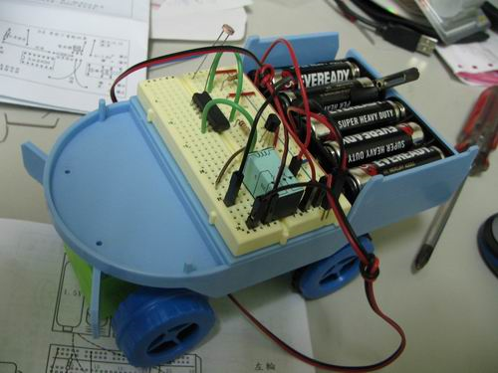

再者，再加上一些簡單的基本電子元件，進行一系列的聲、光、熱、電的科學實驗，讓學生從不斷的試驗中思考、讓學生在動手動腦的創意思考中得到知識，培養科學精神及解決問題的態度。藉由設計科學魔法車的過程，讓學生認識電子零件及電的基本常識，進而利用光線強弱、溫度高低、聲音控制及紅外線感測等，控制車子的前進及轉彎。

透過豐富有趣的學習課程，學生將可以了解什麼是電流、電壓、電阻，認識了電阻、電晶體、發光二極體、...等，他們知道了電阻可以讓電流變小，讓發光二極體變暗，他們知道了電阻並聯後電流會變大，讓發光二極體變更亮，他們認識了紅外線感測器，體驗到紅外線是看不到的。除此之外，他們或許也發覺了「動腦筋是很有趣的，學習是快樂的，這才是教育中最有價值的部份」。

從這個教學活動過程中，可以讓學生瞭解從一個高科技小小零件或產品，可以創造出各式各樣不同功能的成品。然而生活科技課程教學是活潑、生動的，而不再是呆板的，因為生活科技課程可以激發學生們的創造力和想像力，至少我從孩子們的身上看到許多令人耳目一新的想法及做法。

講者：曹齊平 老師 (任職東南技術學院自動化工程系講師)
上課人數：10~15人
上課時間：7/8(三)、7/9(四)、7/10(五) 上午 9:00~12:00 (共9小時)
地點：資優班二樓教室
費用：2000元/人
自備用具：筆、筆記本、小剪刀、3號電池

報名表
上課時間：7/8(三)、7/9(四)、7/10(五) 上午 9:00~12:00 (共9小時)
姓名
年級 / 班級
電話
*報名人數如有超過15人以上，即通知繳費。

